IMPLEMENTACION DE LA SEGURIDAD (Versión 1.2)

- Utilización de los Niveles de acceso

Se creó un usuario “USRPARAM” el cual será el encargado de asignar los permisos al resto de los usuarios del sistema.

Usuario: USRPARAM
Clave: prueba (para el sistema real la clave será “1234” la cual deberá ser modificada el momento de acceder al sistema)

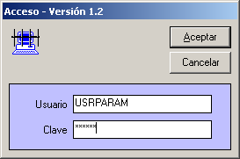

  - Niveles de Acceso

Ingresando con el usuario USRPARAM se dispone de la opción Niveles de Acceso, cada nivel de acceso determina a que opciones del sistema se podrá acceder con dicho Nivel.

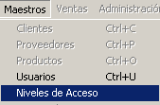 | 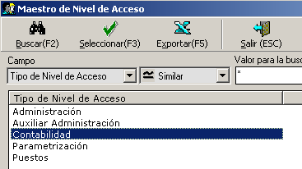

  - Administración de los Niveles de Acceso

El sistema administra para cada Nivel de acceso las opciones de Menú del sistema, las cuales serán accesibles al usuario que tiene asociado dicho Nivel de Acceso. En la figura siguiente se muestra las opciones de menús de un del nivel de Contabilidad

Niveles de acceso – Tipo de acceso “Contabilidad”
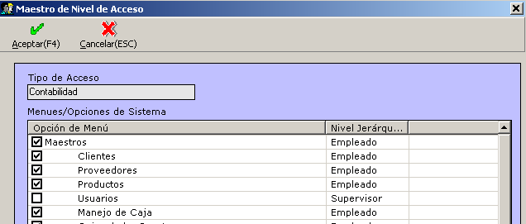

Desde la pantalla que se muestra en la figura anterior se podrá modificar las distintas opciones de menú a dicho Nivel de Acceso.

- Asignando Niveles de Acceso a los Usuarios

A cada usuario del sistema se le deberá asignar un “Nivel de Acceso”, de esta manera se podrá limitar el acceso a las distintas opciones del sistema, recuerde que dichas opciones han sido definidas en el Nivel de Acceso (Item 1.2)

En la siguiente figura se muestra la pantalla de “Maestro de Usuarios”, en ella queremos destacar dos campos, el Tipo de acceso que cumple con la función descripta arriba y el campo “Nivel Jerárquico” el cual se utiliza para permitir el acceso a funciones o tareas particulares si dicho Nivel es “SUPERVISOR”.

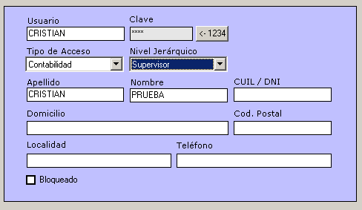

Para esta versión las tareas que requieren autorización son “carga manual de comprobantes” y “Anulación de Recibos”.

- Nivel Jerárquico Supervisor

Actualmente el único usuario con nivel jerárquico “Supervisor” es USRPARAM. A través de este usuario se deberán asignar la jerarquía de Supervisor al usuario que lo requiera.

- Operaciones que requieren la clave de un supervisor

  - Carga Manual de Comprobantes

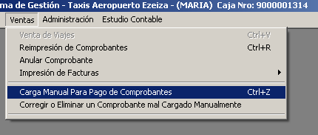

  - Anulación de Recibos – Reversa de Operación de caja actual

